**“Corporación educacional Gloria Méndez Briones”**

**“Educando con amor para formar grandes personas”**



**ASIGNATURA: Interacción y Comprensión del Entorno/Pensamiento Matemático.**

**NIVEL: Pre –KINDER**

**PROFESOR/A: Maribel Sáez – Natalia Gajardo.**

**ACTIVIDAD N° 68:** comparación: alto/bajo.

**Objetivo de la actividad**: Establecer algunas semejanzas y diferencias entre elementos mediante la comparación de sus atributos.

**Materiales**:

* Libro de lógica y número.
* Lápiz grafito
* Lápiz de color.
* Témperas de distintos colores
* dos pliegos de papel kraft pegados horizontalmente en una pared a 50 cm del suelo.

**Instrucciones:**

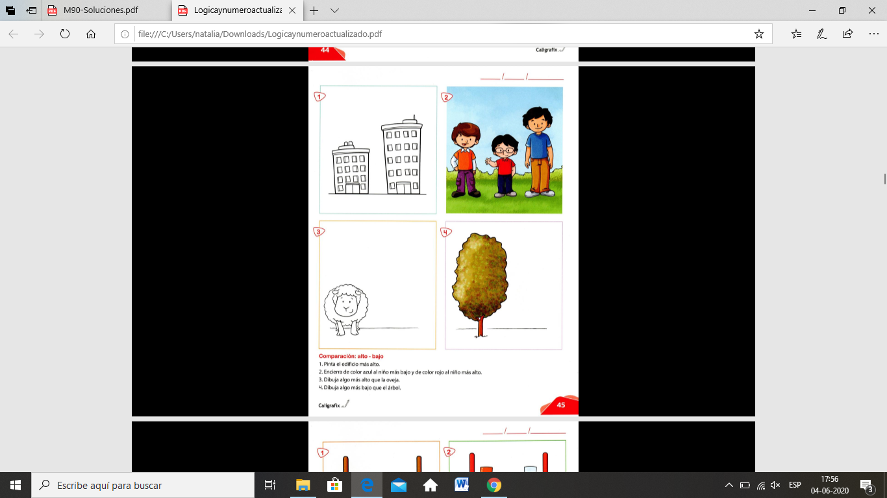

1. Invite al estudiante a trabajar en un lugar cómodo.
2. Busca tu libro de lógica y número.
3. Busca la página 45.
4. Para activar conocimientos previos, el adulto invita al estudiante a medirse, con el propósito de saber quién o quiénes son los más altos y bajos en el hogar
5. Para aquello utilizarán una forma de medición no convencional: el alumno se debe pintar la punta de la nariz con témpera y acercarse muy erguido a la pared donde está el papel kraft para estamparla.
6. El adulto puede escribir al lado de la marca el nombre del estudiante, para luego saber a quién pertenece.
7. Otro integrante del hogar puede realizar el ejercicio también y comentar comparaciones del concepto-
8. Cuando todos lo hayan hecho, observan los resultados de las marcas estampadas en el papel, e identifican quién es el más alto y quién es el más bajo en el hogar.
9. Luego realiza la página 45.
10. Pinta el edificio más alto.
11. Encierra con una cuerda de color azul al niño más bajo, y con una roja al niño más alto.
12. Dibuja algo más alto que la oveja.
13. Dibuja algo más bajo que el árbol. Los dibujos de las actividades 3 y 4 deben tener la relación de tamaño indicada en la instrucción y en lo posible que la magnitud de ellos corresponda con la realidad. Por ejemplo algo más alto que la oveja en la realidad puede ser un edificio o un caballo, etc. Si el estudiante dibuja un ratón y lo dibuja más alto que la oveja es considerado correcto. Pero hay que tratar en lo posible de dirigir al estudiante a que pueda pensar en elementos que en la realidad son más altos que la oveja.
14. Felicidades por los logros alcanzados esta semana.

|  |
| --- |
| **IMPORTANTE:**  **Recordar que el estudiante debe realizar su actividad siempre supervisado por un adulto**  **Para dudas y consultas se solicita escribir a :**  [**Maribel.saez@cegmb.cl**](mailto:Maribel.saez@cegmb.cl)  [**Natalia.Gajardo@cegmb.cl**](mailto:Natalia.Gajardo@cegmb.cl) |